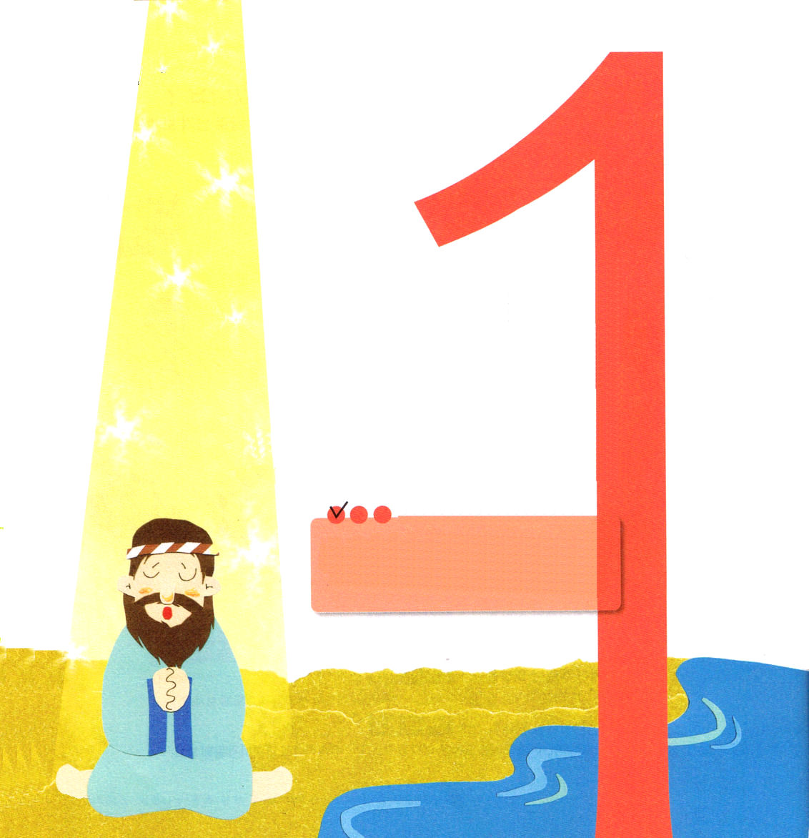
子どもが知るべきエゼキエル書
1．神様はエゼキエルのようなレムナントを準備されました（名前：全能者があなたの力だ）
(1) エゼキエルは「全能者があなたの力だ」という意味です
(2) エゼキエルは、B.C595年～574年にバビロンで彼の働きを行いました
(3) エホヤキンが捕囚となって連れて行かれてから五年目に、預言者として召されました
(エゼキエル1：1～3)
(4) カルデヤの地、ケバル川のほとりで、捕囚となった民とともに生活しました
(エゼキエル3：15～17)
(5) 十二以上の幻と啓示を受けた預言者でした

2．祈りの中にいる人は、神様のものを見るようになります
(1) 天が開けたことを見ました (1：1)
(2) 主の特別なみことばが臨みました (1：3)
(3) 主の力がエゼキエルの上に臨みました (1：3)
(4) 神様の御使いと啓示を見ました (1：4～28)

3．神様のものを見た人は、福音を知るようになります
(1) 人間の堕落を見ました
(2) 人間の滅亡も見ました
(3) 神様の救い(キリスト)を知りました
(4) 神様の恵み(十字架)を知りました
(5) 神様の福音(召し)を知りました

祈りの中にいる人は
エゼキエルのように
なります

定刻祈りに成功したらチェックしよう

エゼキエル1：1～3 カルデヤ人の地のケバル川のほとりで、ブジの子、祭司エゼキエルにはっきりと主のことばがあり、主の御手が彼の上にあった。 (3)

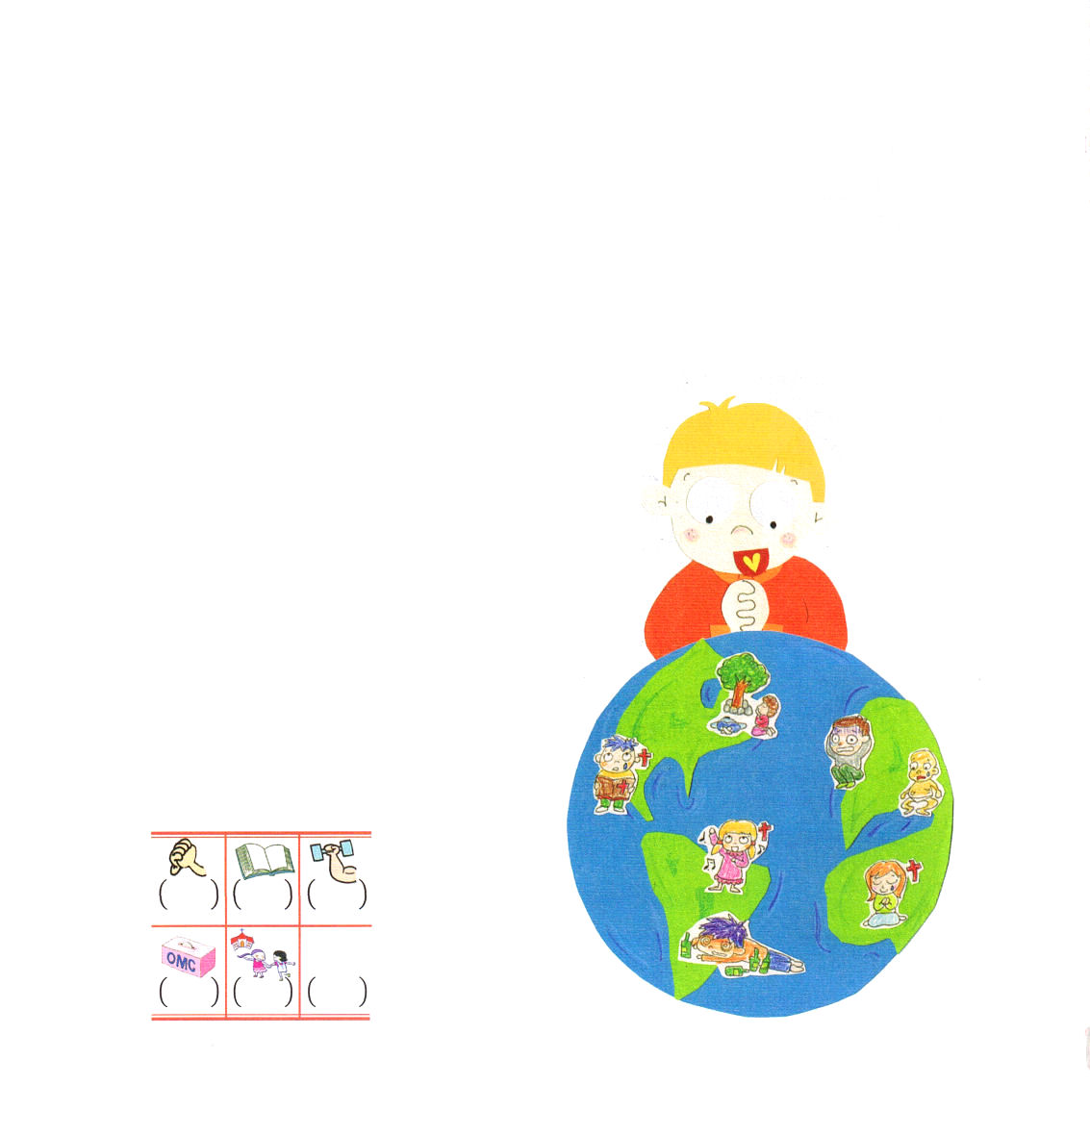

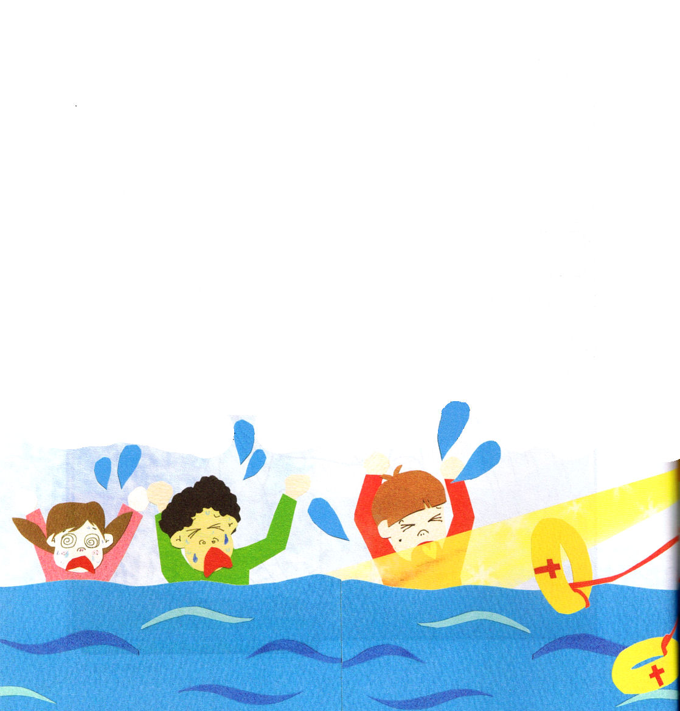
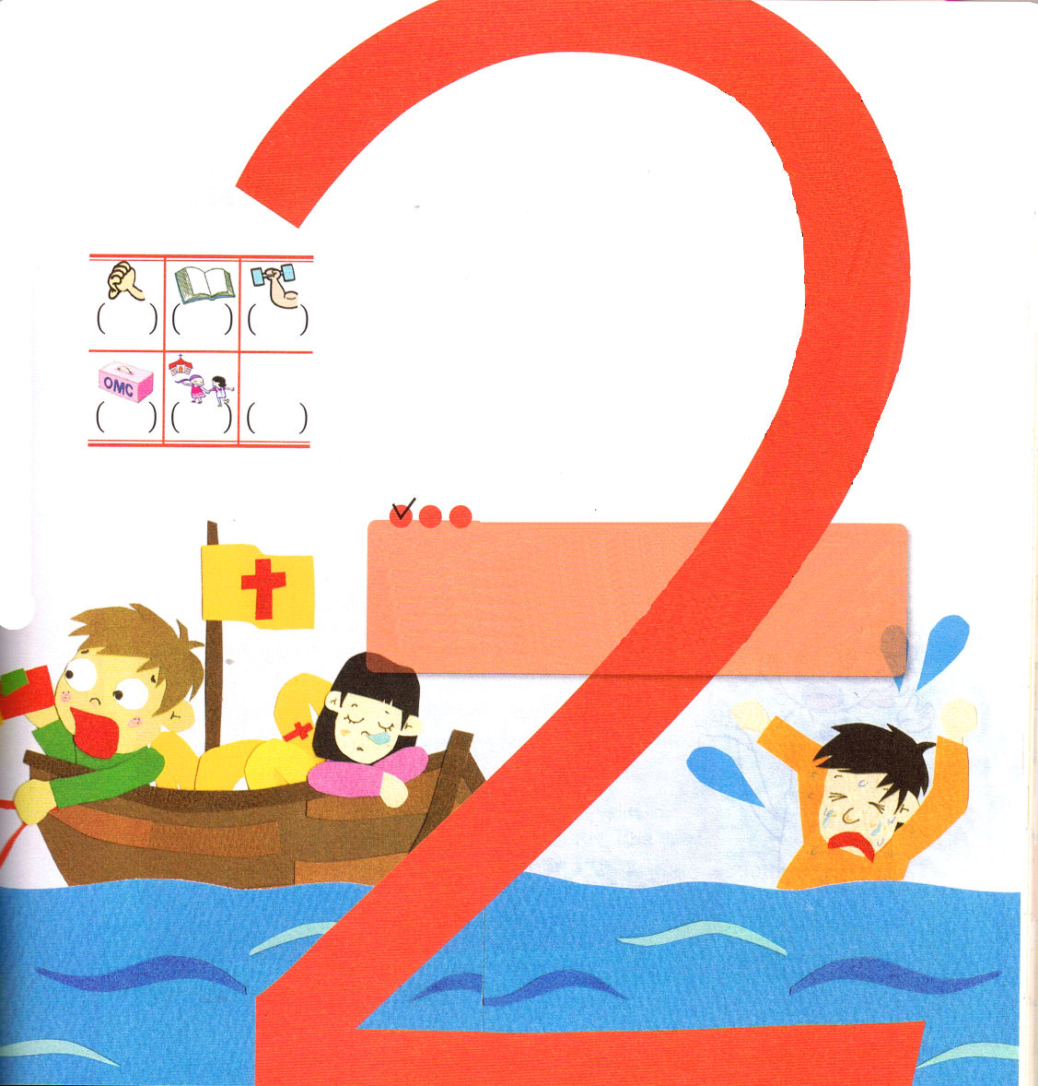
1．人間は、もっとも尊く創造された存在であるため、いのちと血の責任が問われます
(1) 暗やみ、混沌、むなしさの中に、光を照らされました (創1：2、3～13)
(2) 神様から離れた人間に、女の子孫を送るという契約を与えられました(創3：1～10、15)
(3) ネフィリム時代に、ノアに箱舟を造らせました (創6：1～10、14)
(4) バベル塔事件以降、アブラハムを召され、祝福とされました (創11：1～8、12：1～3)
(5) エジプトの奴隷になったイスラエルに、犠牲のいけにえの契約を与えられました(出3：1～8、18)
(6) イスラエルが捕虜になったとき、インマヌエルの契約を与えられました(イザヤ6：1～13、7：14)
(7) イスラエルがローマの属国になったとき、契約の主人公であるキリストが来られました
(マタイ9：36～38、16：16)

2．聞いたことのない者の血の責任は、教会にあります (エゼキエル3：18～21)
(1) 悪者の血の責任 (3：18～19) (2) 正しい人の血の責任 (3：20～21)

3．血の責任を知る者は、神様の計画を成し遂げる祝福を味わいます
(1) Remnant 7人はこの祝福の中にいました
(2) 初代教会の信徒とパウロがこの祝福を味わいました
(3) 250年の間、Remnantたちがこの祝福を味わいました
(4) 教会史の人物がこの祝福を味わいました

子どもが知るべきエゼキエル書

血の値を
知っている人は
伝道を理解する
ことができます

定刻祈りに成功したらチェックしよう
エゼキエル3：18～21 わたしが悪者に、『あなたは必ず死ぬ』と言うとき、もしあなたが彼に警告を与えず、悪者に悪の道から離れて生きのびるように語って、警告しないなら、その悪者は自分の不義のために死ぬ。そして、わたしは彼の
血の責任をあなたに問う。 (18)

祈りは愛する二人の対話だ
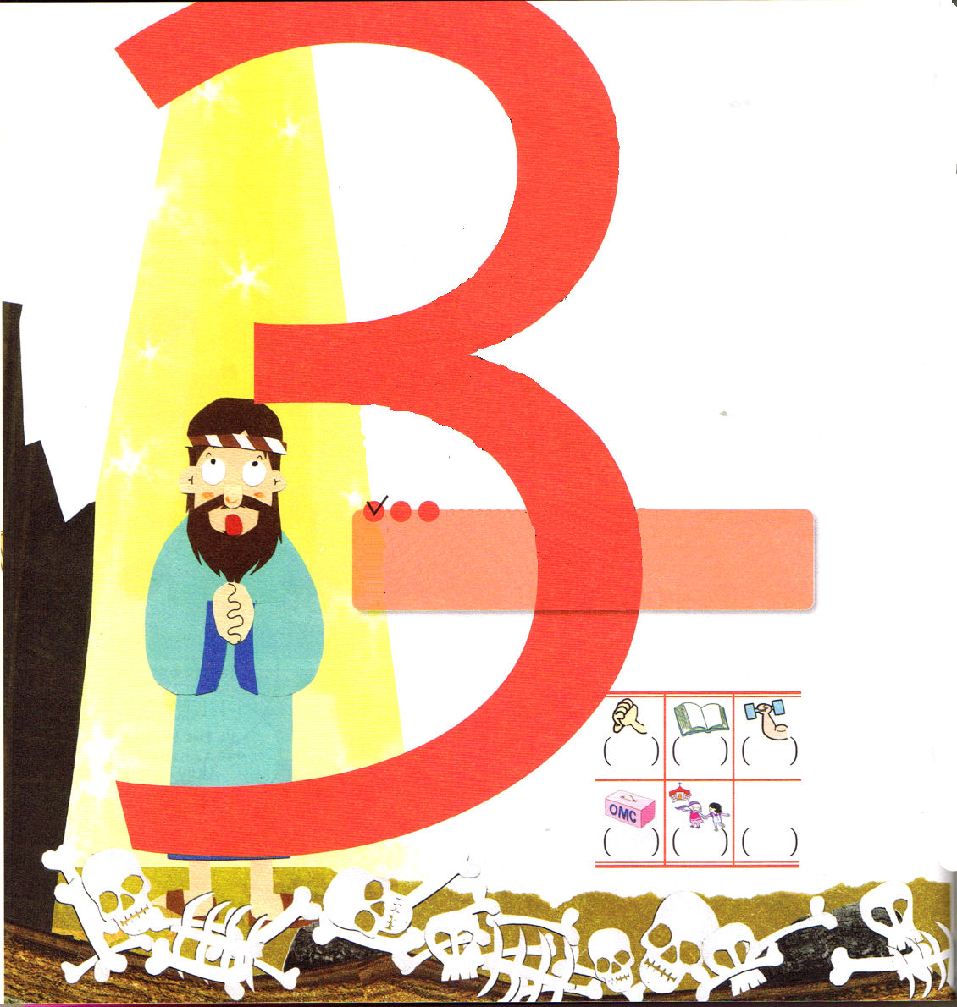

霊的な死を見た
人は、神様の
時刻表を見ることが
できます

定刻祈りに成功したらチェックしよう

エゼキエル37：1～10 私が命じられたとおりに預言すると、息が彼らの中に入った。そして彼らは生き返り、自分の足で立ち上がった。非常に多くの集団であった。 (10)

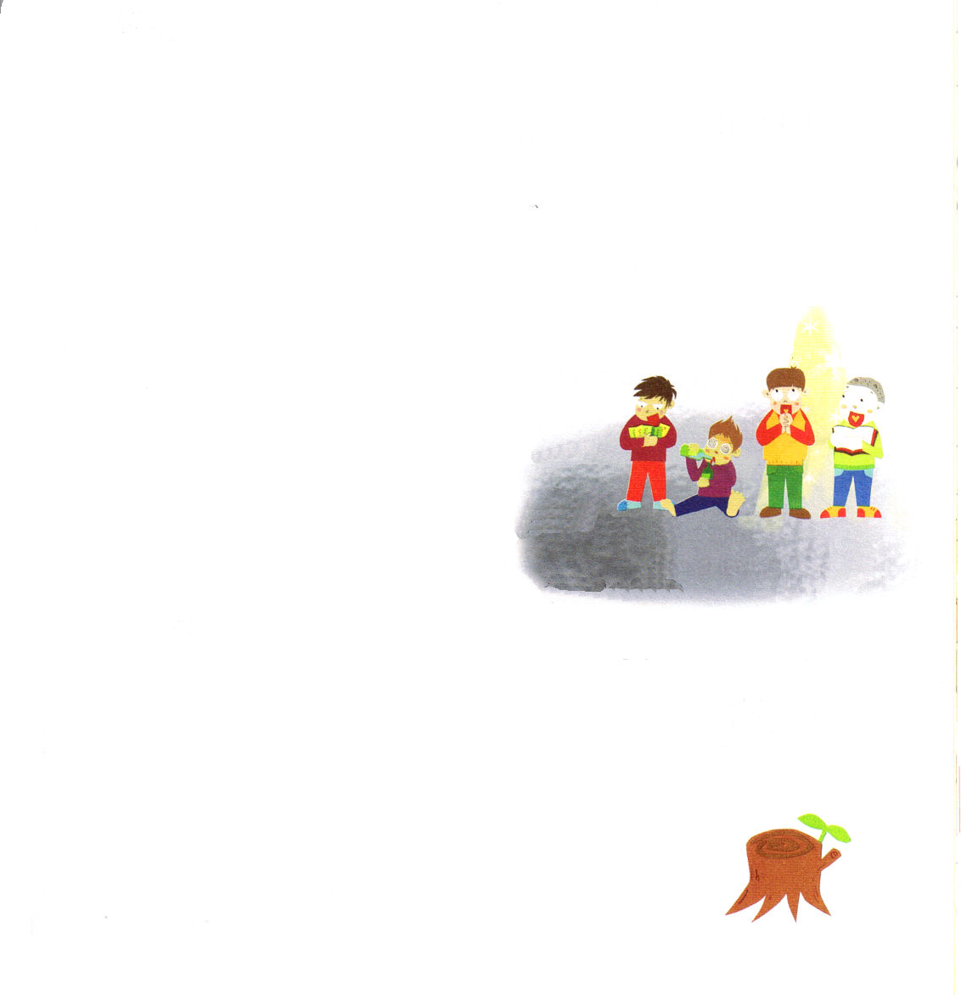
子どもが知るべきエゼキエル書

1．死んだ者は、自分が死んだ者であることを分かっていません
(1) ひからびた骨で満ちていました (37：1～3)
(2) 族長時代には、死んだ者が多くいました
① ノア時代には、肉体だけで生きる人が多くいました (創6：1～8)
② ヨセフの兄たちは、肉体的なことだけに関心が多くありました (創37：1～11)
③ エジプトでイスラエルは、奴隷として苦しみました (出3：1～8)
(3) 王、預言者、祭司長時代に、死んだ者が多くいました。彼らにはメシヤが必要でした
(4) 初代教会にも、肉体的なイスラエルの回復だけに関心のある人々がいました
(使1：6～7)

2．エゼキエルは、死んだ者たちを見ました
(1) 神様が彼に来られ、特別な恵みを与えられました
(エゼキエル37：1～2)
(2) 骨に必要なことは二つでした
① みことばを聞かなければなりません (エゼキエル37：4)
② 息が入ると、生かされます (エゼキエル37：5～10)
(3) 神様の質問を受けなければなりません (エゼキエル37：3)
エゼキエルに神様は、「これらの骨は生き返ることができようか。」と質問されました

3．今も、エゼキエルが見た谷間を見た人は、神の栄光を見ることができます
(1) アブラハムは、メシヤが来られる地を見ました (創12：1～3)
(2) モーセは、血の契約の主人公が来られる地を見ました (出3：8～20)
(3) ダビデは、万軍の主の御名によって、ゴリヤテに勝ちました
(Ⅰサムエル17：1～47)
(4) エリヤは、ホレブの山で、神様の新しい始まりを見ました (Ⅰ列19：1～20)
(5) パウロはテモテに、キリスト・イエスにあって強くなりなさいと言いました
(Ⅱテモテ2：1～7)

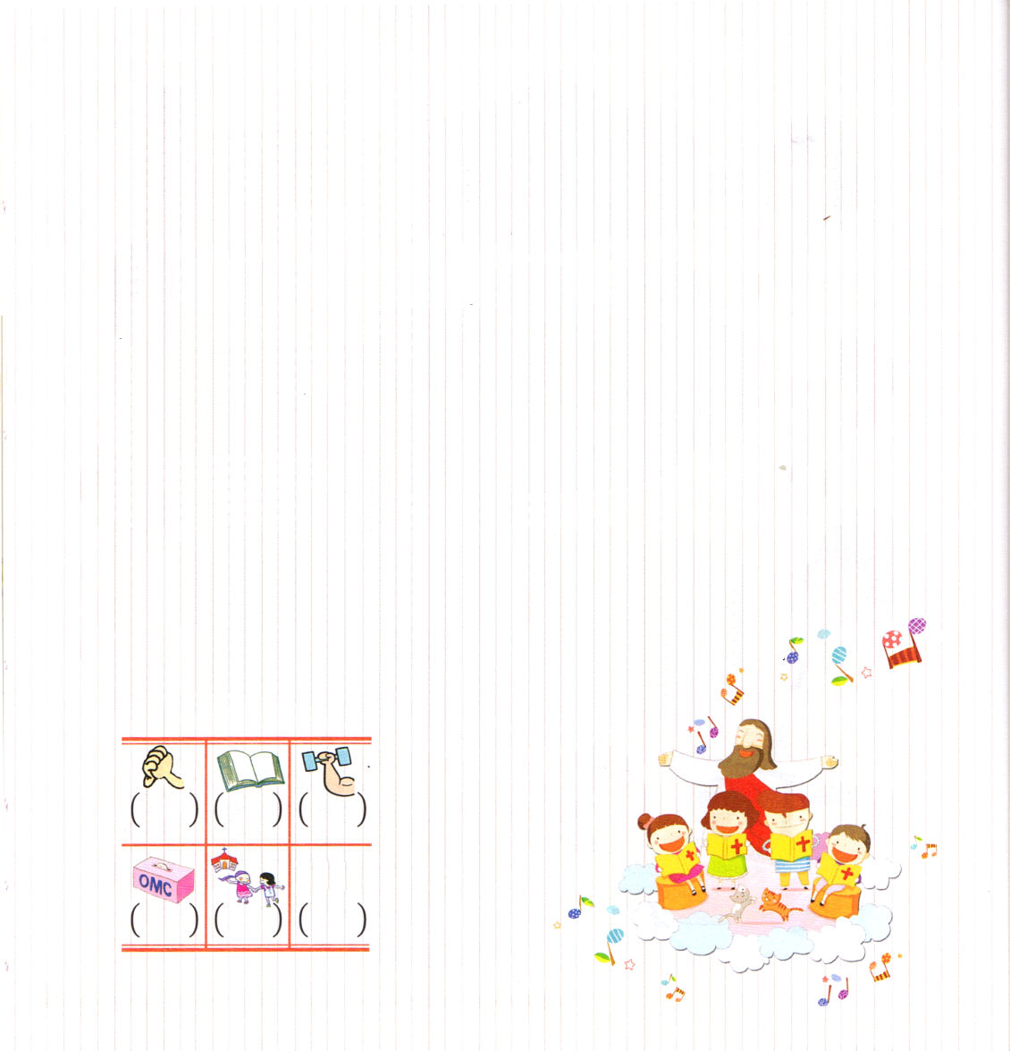

1．生きている者は、生かすべき者が分かります
(1) 創造の力によって生かすことができます (創1：1～13)
(2) 生死、災いと祝福の力によって生かすことができます (創6：1～20、11：1～8、
12：1～3、Ⅰサムエル17：1～47)
(3) みことばの力によって生かすことができます (エゼキエル47：1～23)

2．生きている者は、神様の方法を知っています (エゼキエル47：1～23)
(1) 神殿から水が流れ出ていました (47：1～2)
(2) 水を測る時ごとに、足首、ひざ、腰に達して、人が渡ることのできない川となり
ました (47：3～5)
(3) 川に流れた水によって、すべてが生かされました (47：6～12)
(4) 海に流れた水によって、すべてが生かされました (47：17～20)
(5) 散らされたすべてのイスラエルに流れました (47：21～23)

3．生きている者は、死んだ者を見ることができて、彼らを生かすことができます
(1) イスラエルが部族ごとに、この地を割り当てなさいとおっしゃいました
(エゼキエル47：21～22).
(2) イスラエルが住むすべての世界と地を、相続地として与えられると約束され
ました (エゼキエル47：23)
(3) イスラエルとともに、これらすべてを回復しなさいと命令されました
(エゼキエル47：22)

子どもが知るべきエゼキエル書

世界レムナント文化宣教大会
(ワシントンDC)

生きている者は
生きている
みことばを
見ることが
できます

定刻祈りに成功したらチェックしよう
エゼキエル47：1～5 彼がさらに一千キュビトを測ると、渡ることのできない川となった。水かさは増し、泳げるほどの水となり、渡ることのできない川となった。 (5)

